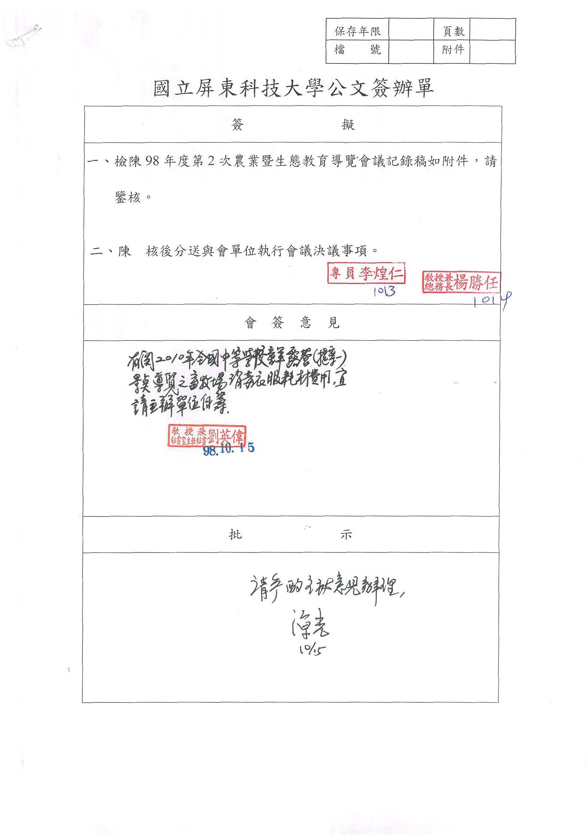

國立屏東科技大學98年度第2次
「農業生態教育導覽規劃協調會議」記錄
一、時間：98年10月12日中午12時10分
二、地點：行政中心第3會議室
三、主持人：楊總務長勝任 記錄：李煌仁
四、出席人員：如簽到表。
五、主持人報告：
- 今天召開會議的目的是配合明年2月1日至5日全國中等學校童軍社團暨四健會聯合大露營地點在本校舉辦，因活動需要，請大家提供本校具特色之參觀景點供大會擇定。會議將請執行單位進修推廣組先對目前導覽工作辦理情形及參訪人數的多寡做說明，以進一步提供熱門景點供大會參考。
- 學校負有社會服務的功能，其教育價值會在無形中慢慢累積呈現，因此農業生態教育導覽的工作未來仍要繼續推動，使其更成長茁壯。
六、工作報告
- 校園導覽累計實收總額60萬916元，實支38萬5,534元，目前收入餘額為21萬5382元。  - 本(98)年度1-9月校園導覽收入共計43 萬5222元，各月收入情形如下表：  - 檢付經費收支明細表一份,請參閱。 | 98年1-9月份校園導覽經費收入表
  月份 | 經費收入  (單位：元)
  1 | 0
  2 | 29,140
  3 | 69,670
  4 | 56,725
  5 | 29,045
  6 | 83,050
  7 | 82,187
  8 | 67,680
  9 | 17,725
  合計 | 435,222

  - 主辦單位邱輔導員慶昌補充說明：
- 感謝各單位的協助，讓校園導覽工作能持續順利的推動，並維持小有結餘情況，目前導覽業務由謝淑梅小姐主辦，若各位有任何需要協助的地方，歡迎隨時來電洽詢。
- 依參訪人數統計資料顯示，目前校園導覽幾個熱門景點依序是野生動物收容中心、畜牧場、農機具陳列館、熱帶果園、香草園、靜思湖等。
- 校園導覽明訂有收費管理辦法，目前導覽全陪人員由推廣中心負責調派，地陪人員則由各景點負責，原則上採團體（15人以上）預約方式辦理，只有野生動物收容中心及農機具陳列館等二景點，開放15人以下團體參訪且現場購票進入，毋須預約。
七、提案討論：
提案ㄧ 提案單位：總務處
案由：為配合「2010年全國中等學校童軍社團暨四健會聯合大露營」活動課程需要，請提供3-5項本校具特色之參觀景點，俾供籌備大會擇定，請 討論。
說明：檢討該露營活動第一次籌備會議記錄部分摘錄文一份。
  - 楊總務長補充說明：旨揭露營活動舉辦期間為99年2月1日至2月5日，地點為本校場地，估計參加露營學生約有1400人，案經簽奉校長指示本校應積極配合辦理。目前籌備會已召開一次，依大會安排之活動日程，於2月2日～4日上、下午各有一場參觀活動，擬分6個梯次（6組）參觀，亦即每組230人左右，請各位建議具特色、知性的景點，並考量能兼顧學生安全且一次容納230人之空間，配合地陪、全陪人員的現場解說，以憑供大會選擇。
  - 與會各出席代表意見整理如下：
    - 野生動物收容中心：本中心除了星期一、四不對外開放外，平常日
上、下午各安排一場現場解說，每場可容納100人。
    - 畜牧場：若事先約定導覽解說則無問題，唯入場穿著之消毒衣服、
鞋套每套約需120元，擬請准予補助。另藉會議機會建議製作熱帶
果園及香草區之植物解說牌，以加深訪客印象。
    - 農機具陳列館：分梯次參觀配合上無問題。唯梯隊間輪換時應掌控
車輛接駁時間，以免影響參觀解說品質。
    - 推廣組邱輔導員慶昌：提供本案參觀景點行程與分組建議如下－
2010年全國高級中等學校童軍社暨四健會聯合大露營活動參觀景點行程表

日期  時間 | 99年2月2日(二) | 99年2月3日(三) | 99年2月4日(四)
10:30—12:00 | 1-5組  (選定5個景點參觀) | 11-15組  (選定5個景點參觀) | 21-25組  (選定5個景點參觀)
13:30—15:00 | 6-10組  (選定5個景點參觀) | 16-20組  (選定5個景點參觀) | 26-30組  (選定5個景點參觀)

將預估參與人數1400人，分成30組，每組約47人，每梯次同時開放5個景點，每一梯次共可供235人參觀，分三天共計6梯次參觀，約可容納1410人參觀。
決議：
- 提供參觀之景點包括畜牧場、農機具陳列館、野生動物收容中心、熱帶果園、香草園及靜思湖等。擬俟主辦單位擇定後再洽各景點協調後續事宜。
- 各出席代表所提意見將錄案參考辦理。
八、臨時動議：無
九、散會：下午1時20分。
